МДОУ "Детский сад № 2 Сонковского района Тверской области"
"Волшебница осень"
Посвящённый дню осени

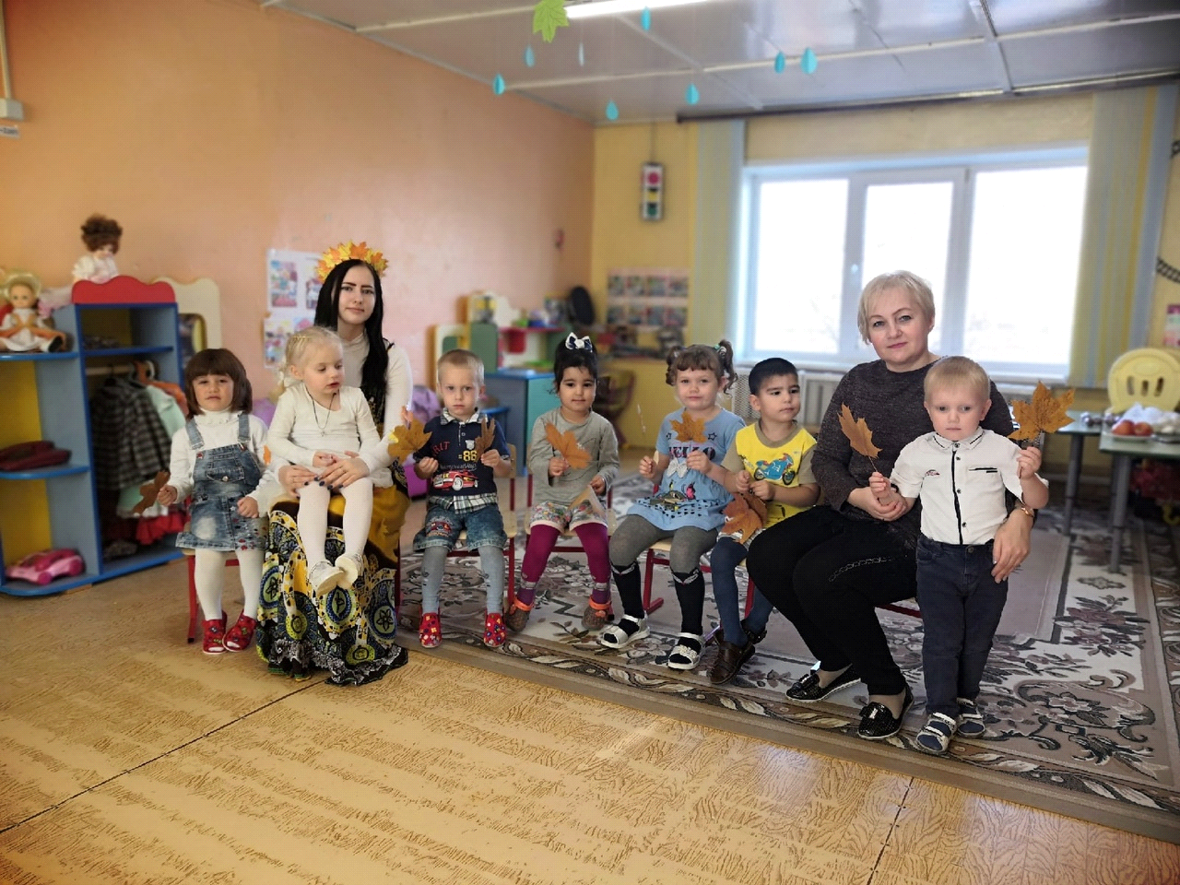

Подготовили/провели:Войнова Л.Е. и Царёва К.А.

Цель: создание праздничного настроения.
Задачи: формировать у детей интерес к явлениям природы; воспитывать бережное отношение к природе; развивать музыкально-ритмические навыки, творческие способности; приобщать к музыкальной культуре.

Ход праздника
Дети входят в зал.
Ведущий:
Вот художник, так художник!
Все леса позолотил!
Даже самый сильный дождик
Эту краску не отмыл.
Отгадать загадку просим,
Кто художник этот?
Дети: Осень.
Ведущий:
Если на деревьях листья пожелтели,
Если в край далёкий птицы улетели,
Если небо хмурое, если дождик льётся,
Это время года – осенью зовётся!
Ходит осень по садам,
Ходит, улыбается.
Точно в сказке, тут и там
Все цвета меняются.

Дети поют песню «Осень наступила»

Ведущий:
Здесь на празднике весёлом
Мы друзей встречаем.
Приходи, мы ждём тебя,
Осень золотая!
Но где же осень?
Вдруг она забыла к нам дорогу?
Может быть с делами замешкалась немного,
Давайте осень позовём! (дети зовут осень)
Звучит музыка, входит Осень.
Осень:
Вот иду и слышу смех,
Неужели детки здесь!
Какие все хорошие,
Словно вы горошины.
Такие все нарядные
Глазу так приятные.
Здравствуйте, мои друзья!
Ведущий:
Спасибо, Осень, что сейчас
Ты вместе с нами,
Тебя мы, Осень,
Славим песнями, стихами!
Ваня:Осень, осень, не спеши
И с дождями подожди.
Дай ещё нам лета,
Солнышка и света.
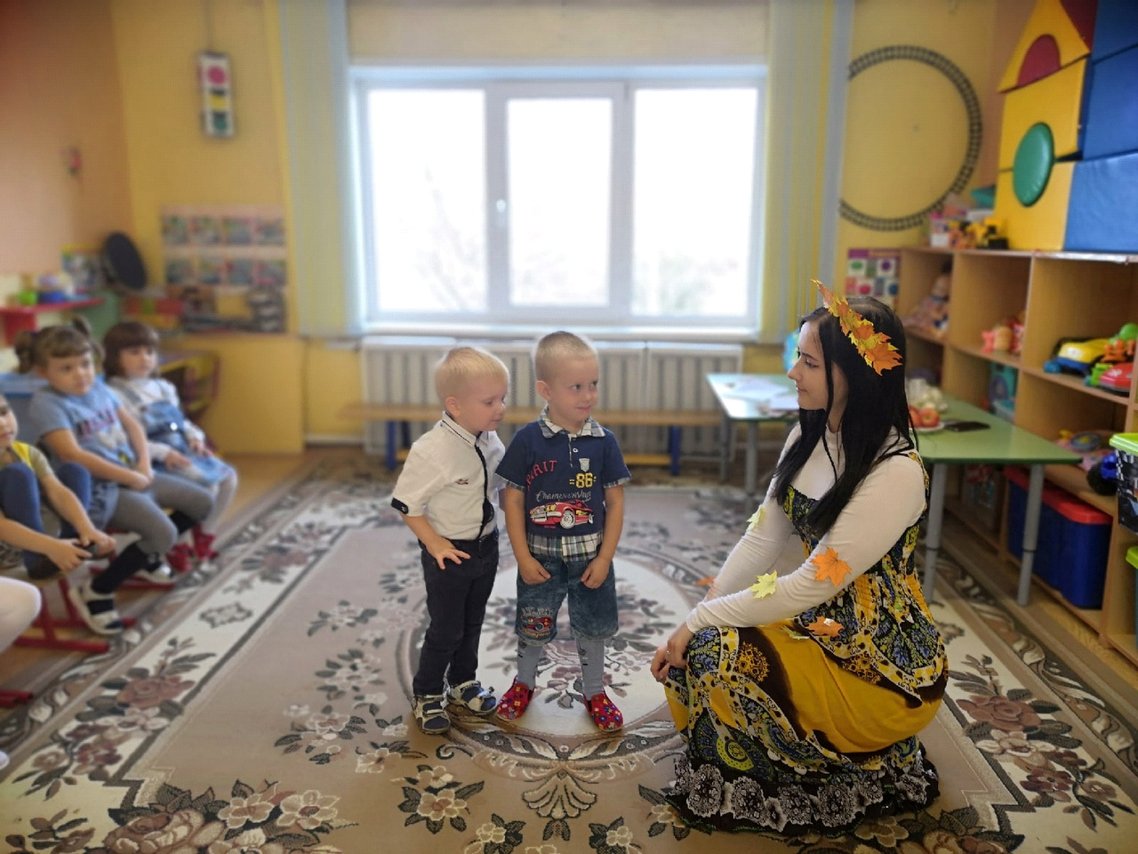

Сумая: Вот на ветке лист кленовый.
Нынче он совсем как новый.
Весь румяный, золотой.
Ты куда листок? Постой!
Вика В.: Осень, осень в сад пришла
Листья с клёнов сорвала,
Закружила их легко,
Разбросала далеко.
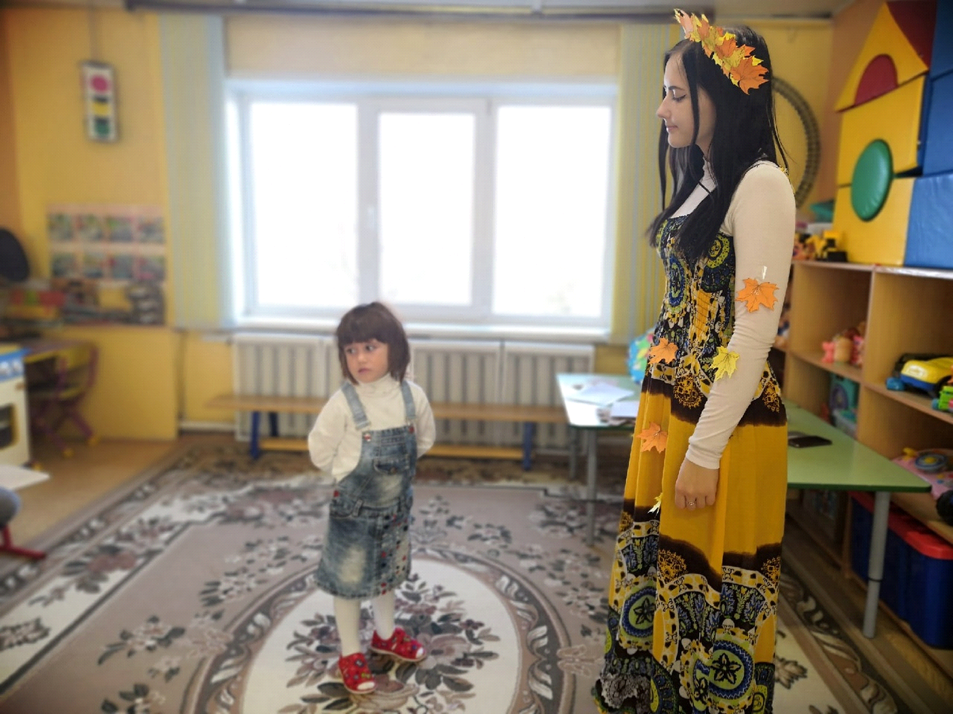

Исо:Мы свой садик уберём
И листочки соберём.
Каждый листик золотой
Маленькое солнышко.
Соберу в корзину я,
Положу на донышко.
Вика К.: Листья золотые падают, летят.
Листья золотые устилают сад.
Много на дорожках листьев золотых,
Мы букет хороший сделаем из них.
Мы букет поставим посреди стола,
Осень золотая в гости к нам пришла.
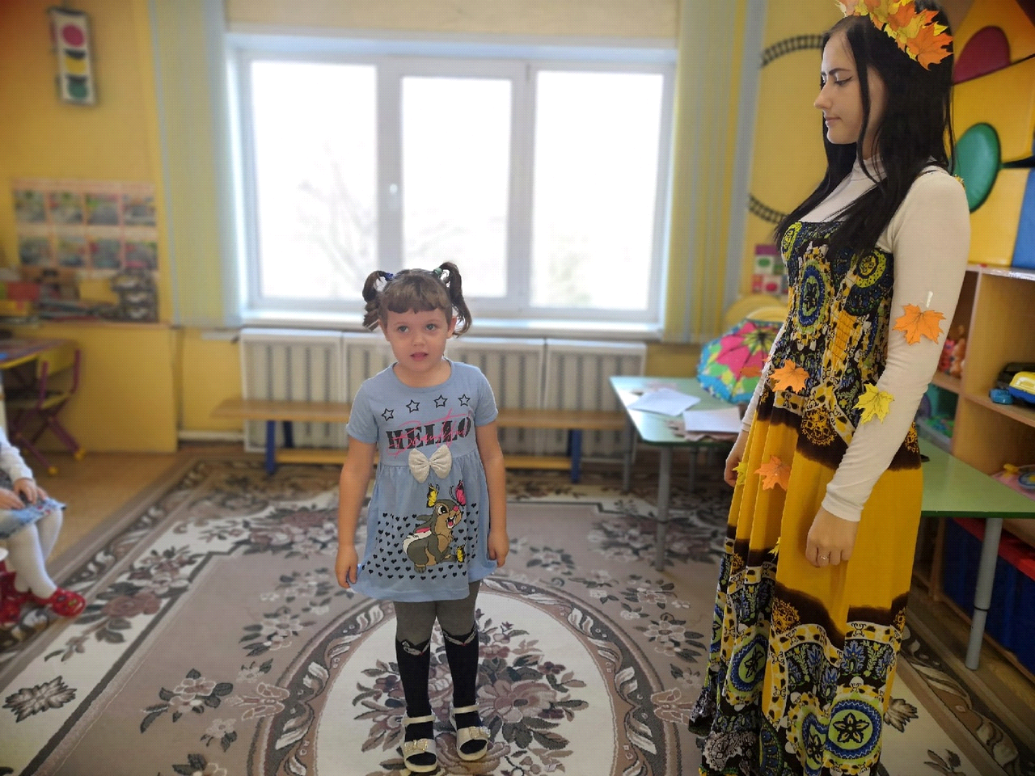

Ведущий:
Славно осенью в саду:
И светло и весело.
Вот какие украшенья
Осень здесь развесила.
Осень:
Я – Осень золотая
На праздник к вам пришла
Подарки ожидали?
Я вам их принесла!
Листики скорей берите
С ними весело пляшите!

Примите от ребят средней группы «Танец осенних листочков»

Осень:
Ой, сколько листьев золотых, соберу скорей я их, (идет, собирает)
Как подует ветерок, улетай скорей листок, (дети бегут, садятся на стульчики).
Осень:
А сейчас я вам друзья загадки загадаю:
Листья с веток облетают,
Птицы к югу улетают
Что за время года? – спросим
Нам ответят это?
Дети: Осень!
Осень:
Листья в воздухе кружатся
Тихо на траву ложатся
Сбрасывает листья сад-
Это просто ….
Дети: листопад.
Осень: Ветер тучу позовет
Туча по небу плывет
И поверх садов и рощ
Моросит холодный ….
Дети: Дождь.
Осень:
В руки ты его возьмёшь – и тебе не страшен дождь!
Дождь пойдёт – его ты сложишь!
И гулять под солнцем сможешь.
Если ясен горизонт, что оставим дома?
Дети: зонт
Осень: Что-то ребята мне вдруг так грустно стало. Повеселите меня!
Ведущий: Конечно, мы тебя повеселим. Мы поиграем в игру «Какой дождь?»
Вед: Дождик слабенький бывает, вот такой (тихо хлопает в ладоши)
Ну-ка, хлопайте, ребятки, все со мной! (хлопают)
А бывает дождик сильный, вот такой… (хлопает в ладоши сильней)
Снова хлопайте, ребятки, все со мной!
А ещё бывают в небе чудеса – гром гремит и начинается ГРОЗА!
Топает и хлопает одновременно. Дети подхватывают движения.
Все действия сопровождаются музыкой.
Ведущая говорит: «Тихий дождь!», «Сильный дождь!», «Гроза!».
Дети хлопают в соответствии с текстом.
Ведущий:
Давайте, ребятки, споем для осени песню (дети исполняют песню)
«Песенка про осень»

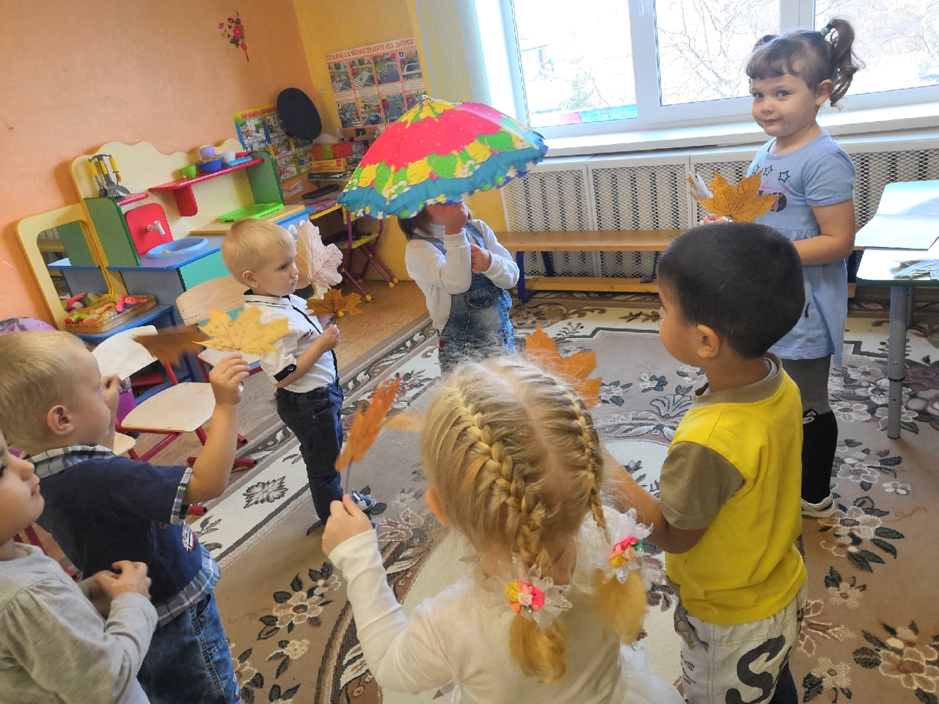

Арсений: Пожелтел зелёный сад,
Листья кружатся, летят.
Дождик часто моросит ,
Нам гулять он не велит.
Аня:Под кустом свернулся ёжик
Мокрый и колючий.
И косит над лесом дождик
Разгоняя тучи.
Осень:
В моём лесу, ребятки, выросли опятки. А вы какие грибы знаете? (дети называют названия грибов)
Давайте поиграем в игру «Собери грибы». ( дети собирают грибы в корзину, кто больше?)
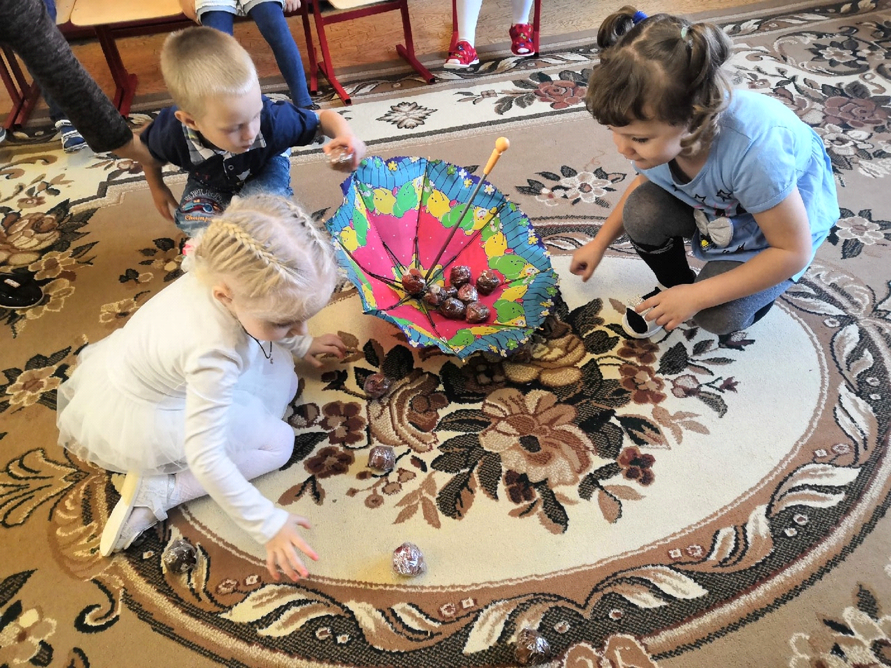

Осень:
С вами весело играть,
Песни петь и танцевать!
Я за всё благодарю
И всем яблоки дарю!
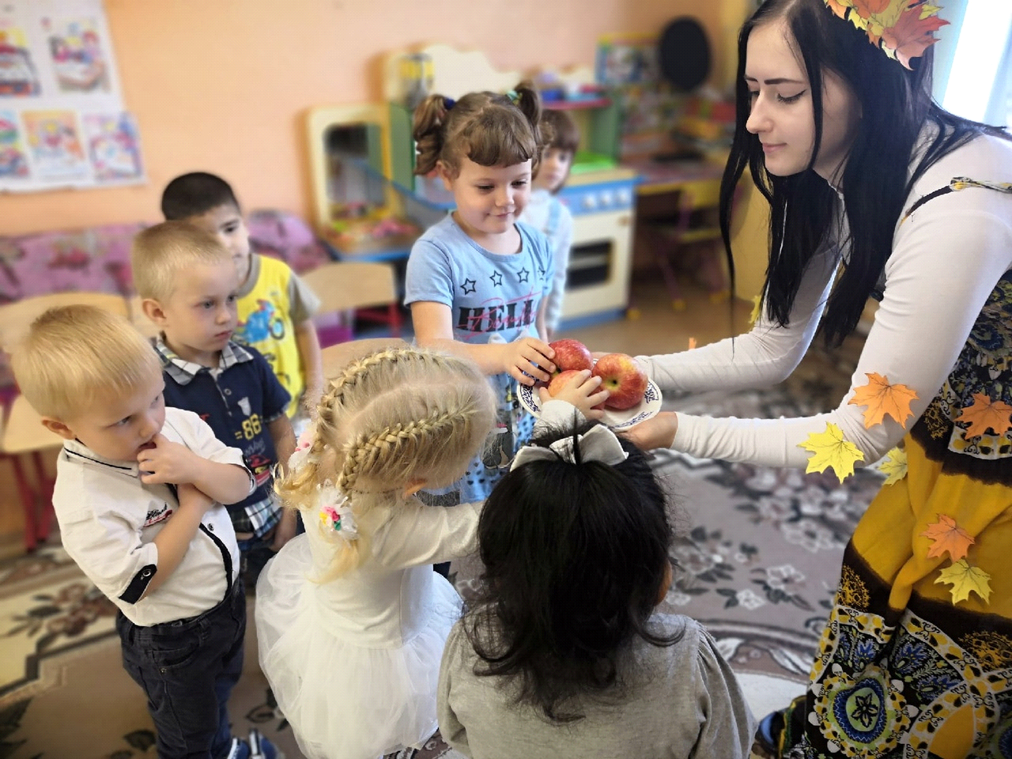

Ведущий:
До чего же хороши!
Осень:
Угощайтесь, малыши!
Ведущий:
(берет корзину) Спасибо, тебе Осень за подарки!
Осень:
Да, пришла пора прощаться,
Дел немало у меня.
Всем желаю я здоровья.
До свидания, друзья!
Дети:
До свидания!!!
Ведущий:
Вот и кончилось веселье!
Уходить нам всем пора!
Скажем празднику: спасибо,
Крикнем осени УРА!

